Фото | МОДЕЛЬ | Размер, мм | Вес, г | Глубина, м | Применение
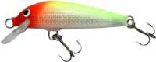 | KV1 | 45 | 4 | 0,5 | для ловли окуня, форели, жереха на мелководье и средних глубинах
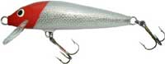 | KV2 | 60 | 6 | 1,5 | для ловли щуки, окуня на мелководье и средних глубинах
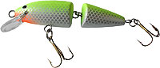 | NEW KV2+ | 60 | 6 | 0,8 | для ловли щуки, окуня на мелководье и средних глубинах
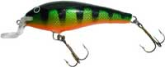 | KV3 | 60 | 6 | 1,5 | для ловли щуки, окуня, голавля, жереха на течении
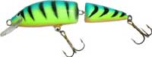 | KV4+ | 80 | 8 | 1 | для ловли щуки на мелководье и средних глубинах
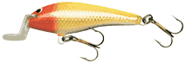 | KV5 | 80 | 8 | 2 | для ловли щуки, судака, лосося, голавля, жереха на течении
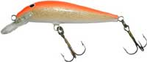 | KV6 | 80 | 8 | 2,7 | для ловли щуки, судака на мелководье и средних глубинах
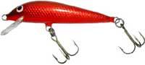 | KV7 | 80 | 8 | 1,2 | для ловли щуки, судака на мелководье и средних глубинах
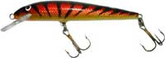 | KV9 | 90 | 10 | 2,5 | для ловли крупной щуки и судака
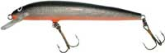 | KV11 | 110 | 15 | 3 | для ловли крупной щуки, лосося и судака
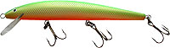 | NEW KV14 | 140 | 18 | 3 | для ловли крупной щуки и судака, окуня
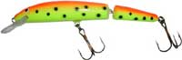 | KV11+ | 110 | 15 | 2 | для ловли крупной щуки и судака
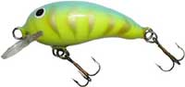 | DV8 | 45 | 3 | 0,7 | для ловли щуки, жереха на мелководье и средних глубина
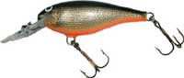 | VSR5 | 50 | 8 | 2,5 | ныряющий, для ловли щуки, жереха, голавля
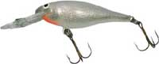 | VSR7 | 70 | 9 | 3,5 | ныряющий, для ловли щуки, судака
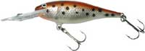 | VSR9 | 90 | 15 | 4,5 | ныряющий, для ловли щуки, судака
 | VSR9(EL) | 90 | 15 | 4,5 | ныряющий, с электронной подсветкой, для ловли щуки, судака
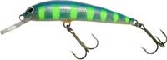 | MV8 | 70 | 8 | 2 | танцующий, для ловли щуки, судака, окуня
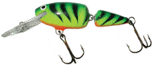 | VSR5+ | 55 | 8 | 2 | ныряющий, для ловли щуки, жереха, голавля
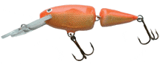 | VSR7+ | 75 | 10 | 2,5 | ныряющий, для ловли щуки, судака
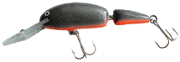 | VSR9+ | 90 | 25 | 3,5 | ныряющий, для ловли щуки, судака

